**INTEGRATED COMMUNITY**

**Miembros:**

Hernando Alvarado Quintero,

Yadif Mateo Hernández Zapata.

**Nombre del reto:**

Universidades amigas del territorio.

La Candelaria.

**Reto:**

¿Cómo podemos crear lazos más estrechos entre las universidades y la comunidad de la localidad?

**Situación:**

La situación de la localidad parte de que miles de estudiantes que provienen de otras partes de la ciudad visitan a diario el territorio haciendo uso del espacio público, pero la comunidad percibe que aquellos visitantes no dejan algo positivo aparte del consumo de servicios y productos en el sector.

**Oportunidad/Problemática:**

La oportunidad puede nacer en aprovechar el conocimiento y capacidades de los estudiantes de las instituciones educativas para generar proyectos sociales que generen cambios significativos en la estructura social del territorio.

**Definición real del reto:**

Fomentar el sentido de pertenencia en las comunidades estudiantiles de la localidad La candelaria trabajando en conjunto con comerciantes e instituciones del sector a través de una aplicación móvil que conecte los diferentes actores, enseñe el valor histórico y cultural de la localidad y estimule actividades colaborativas que beneficien diversos aspectos del sector.

**Construcción del mapa de empatía:**

A continuación presentamos las fotos del mapa de empatía desarrollado en clase con el cual construimos el reto real.

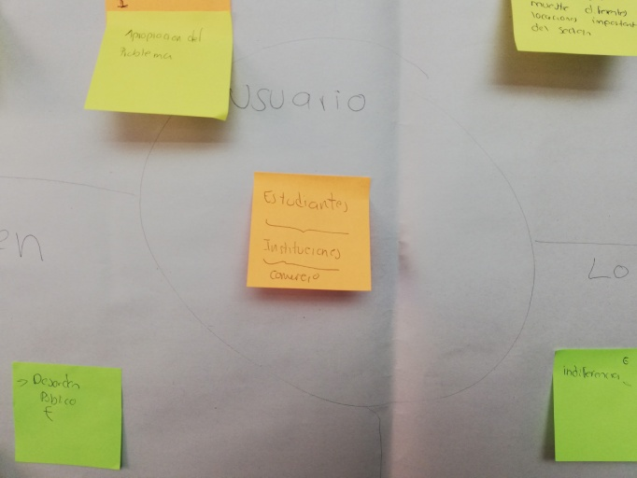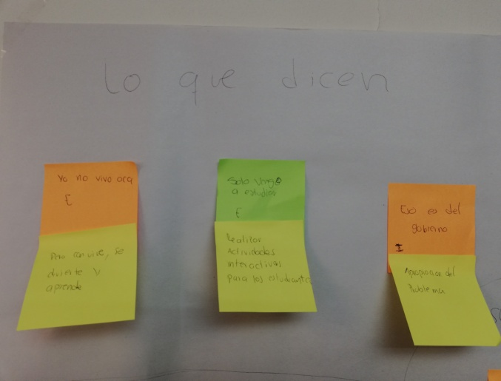

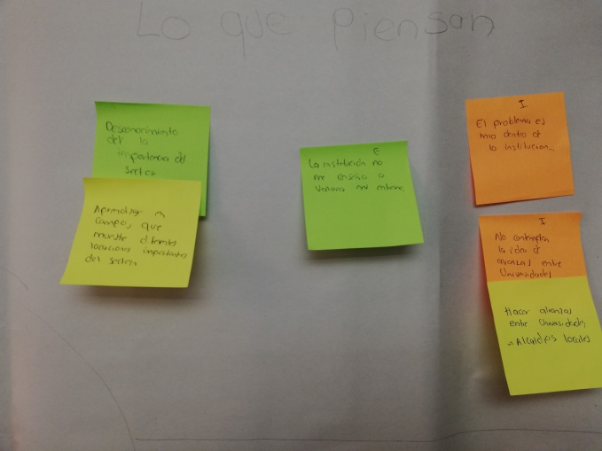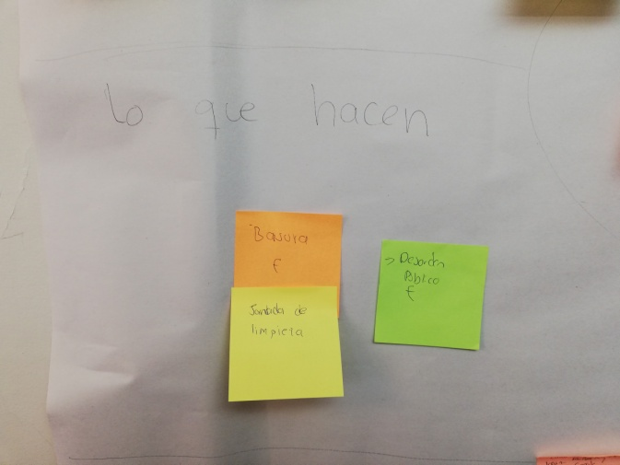

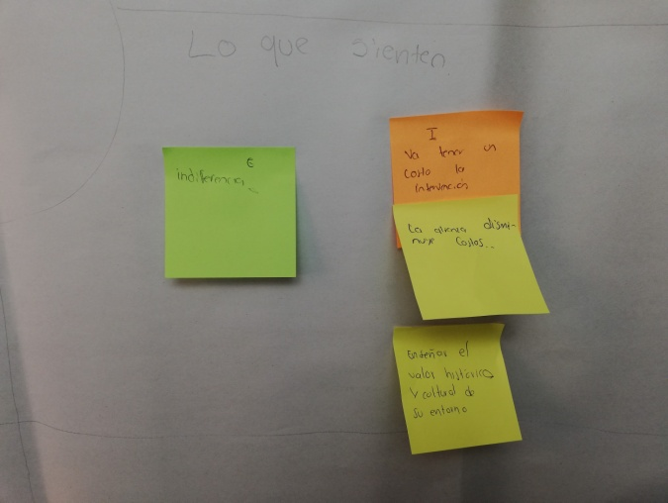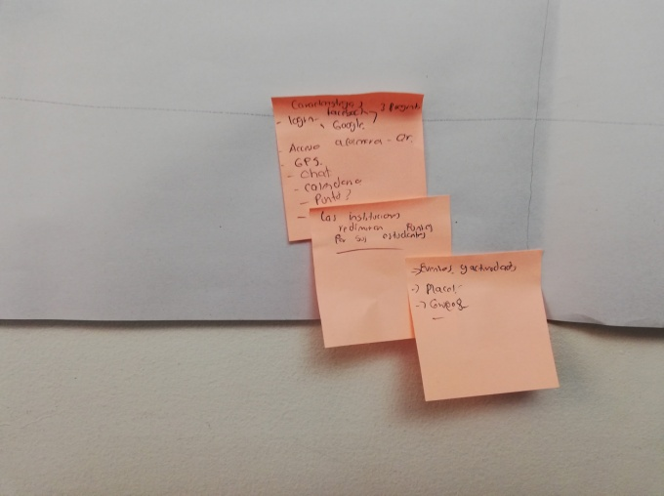

**Descripción de la Aplicación:**

Algunas características identificadas de la aplicación son:

* Login: Facebook, Google
* Tres preguntas de verificación
* Post
* Acceso GPS
* Acceso a cámara
* Acceso al Calendario
* Chat integrado
* Menú de eventos y actividades
* Lugares
* Grupos

**Wireframes de la aplicación:**

Los sketch de la aplicación son hechos con balsamiq.cloud.

<https://balsamiq.cloud/s8lo8ba/pxpybsw/r52D9>

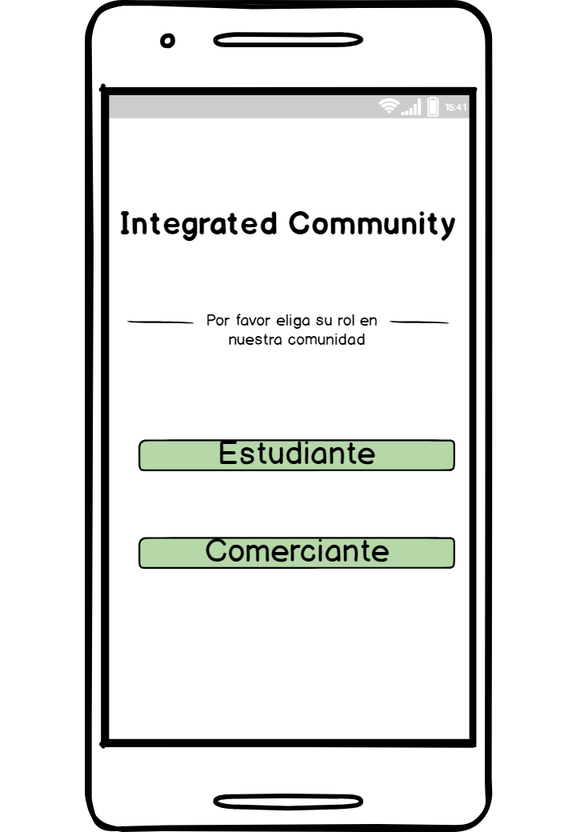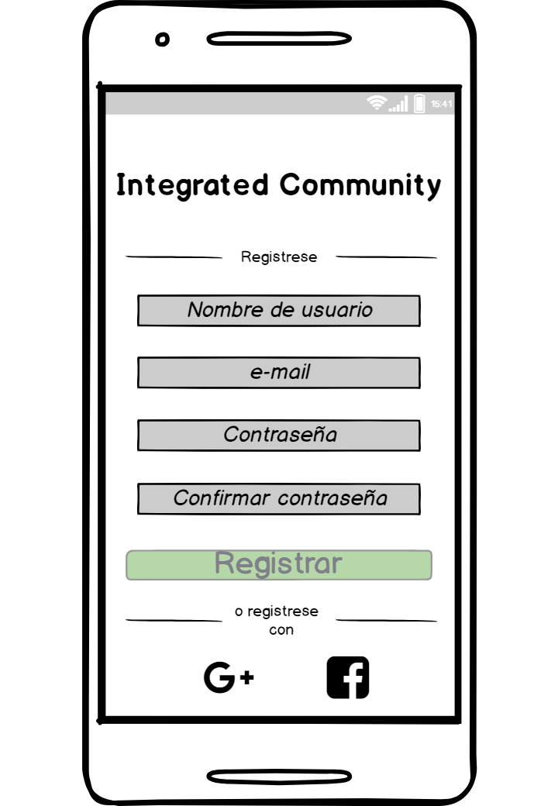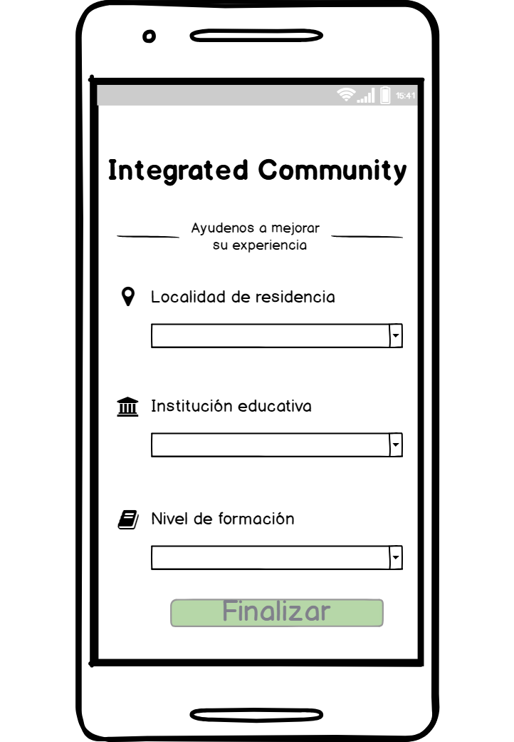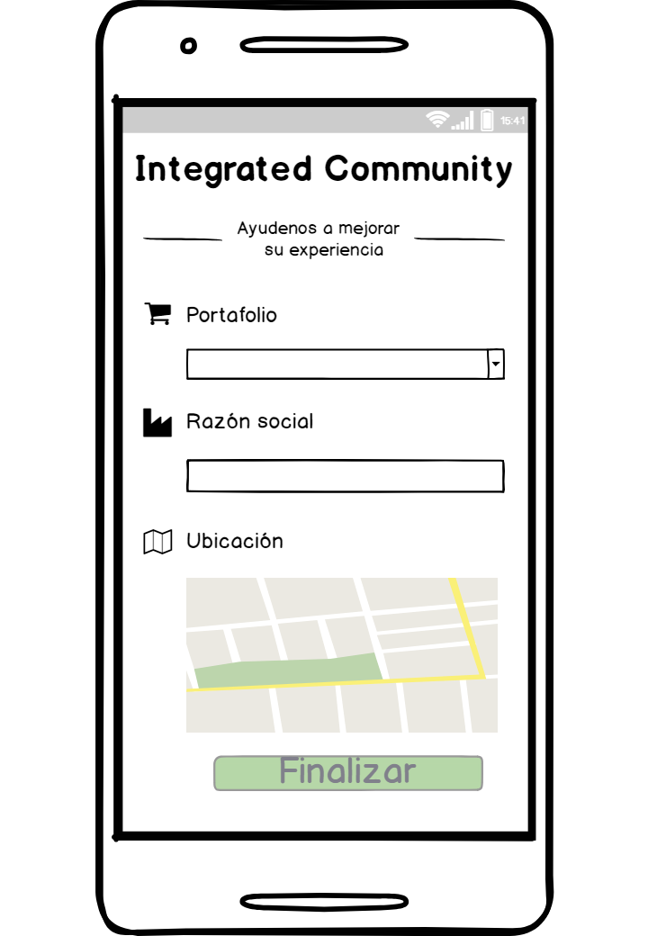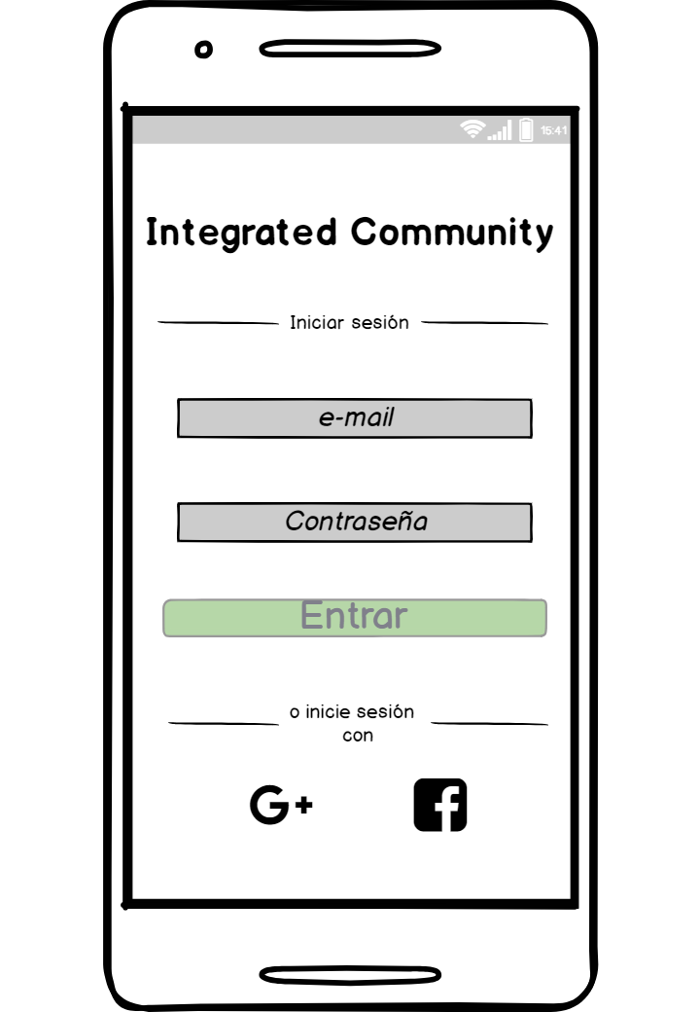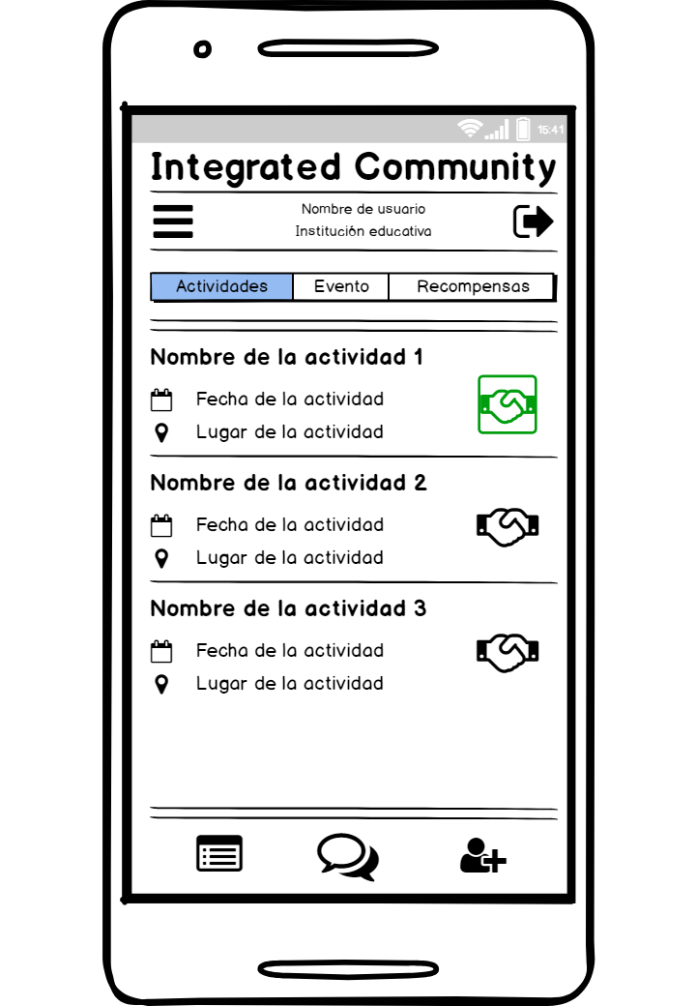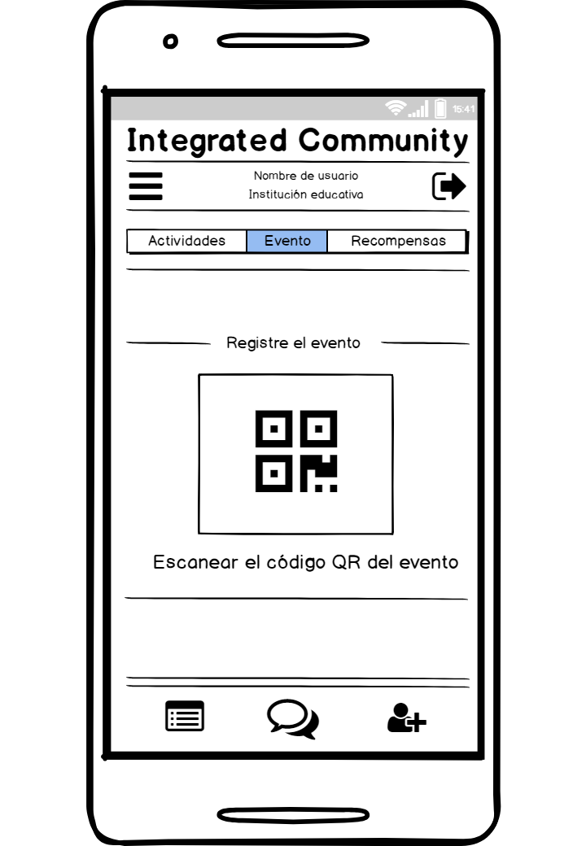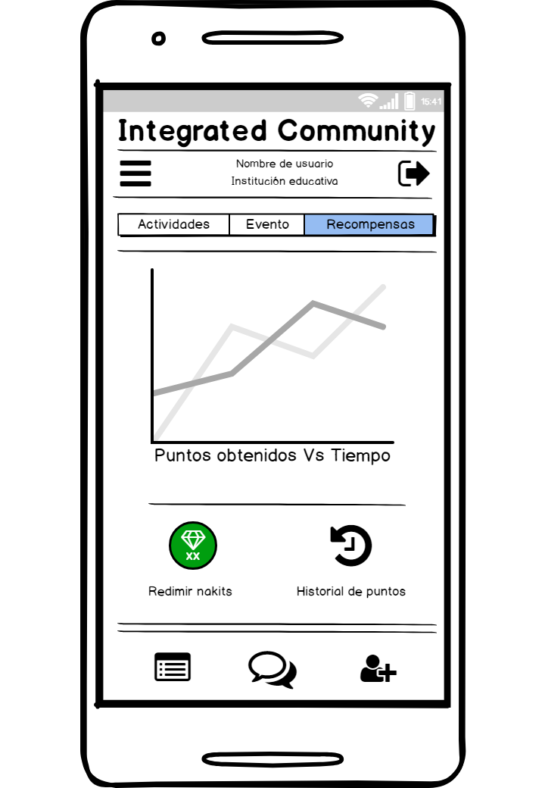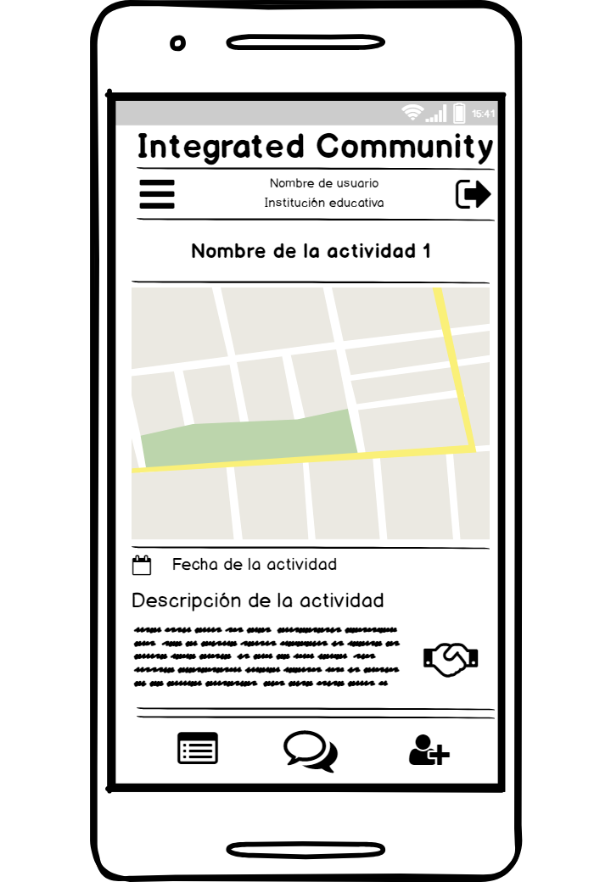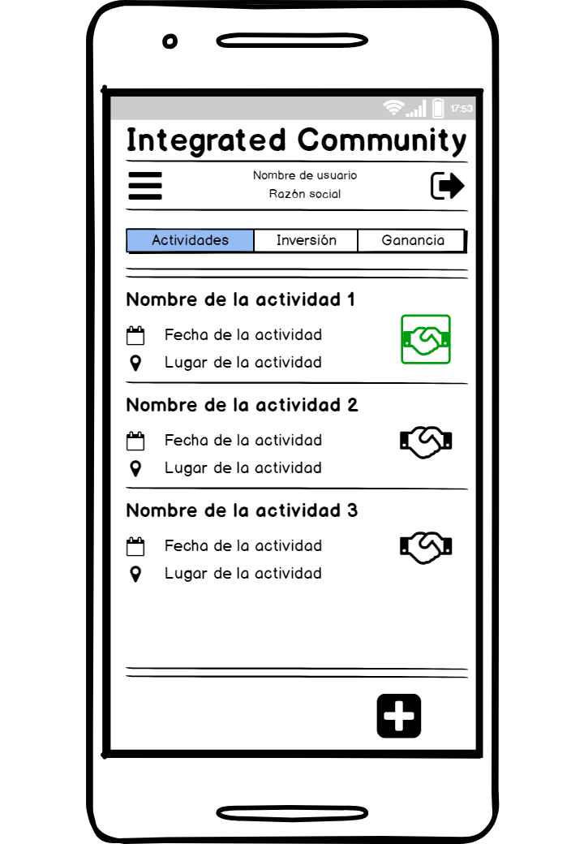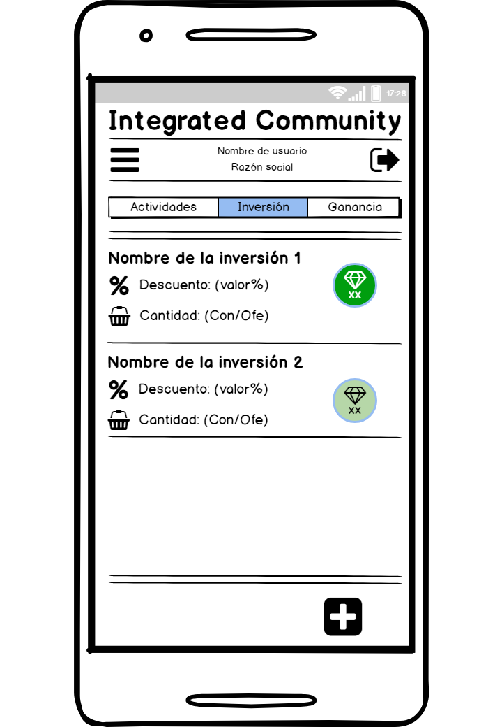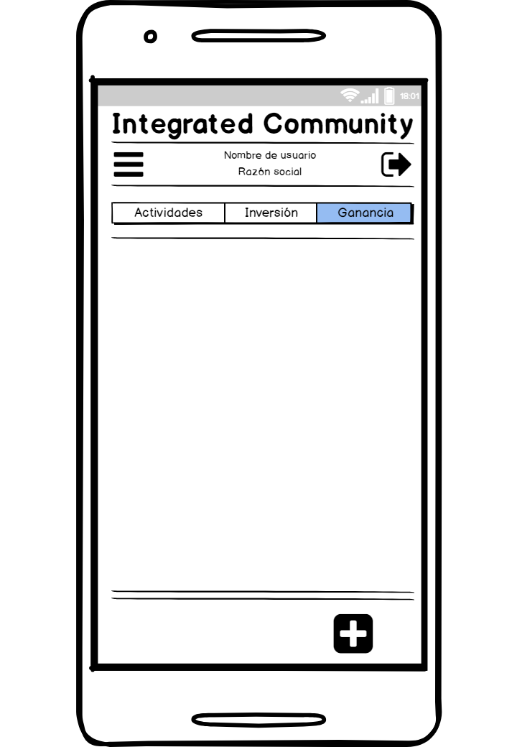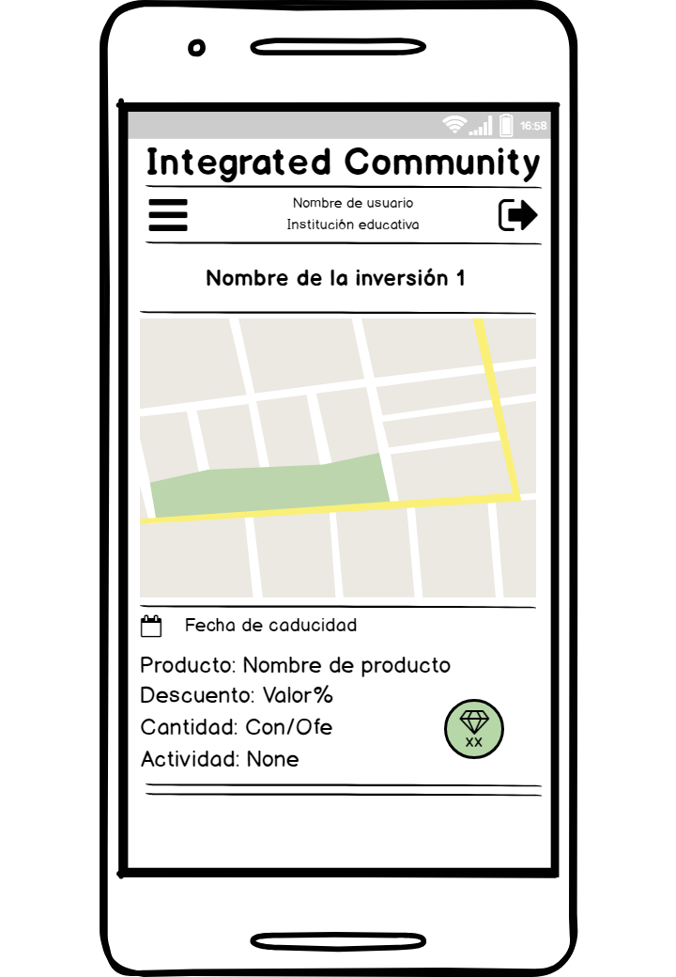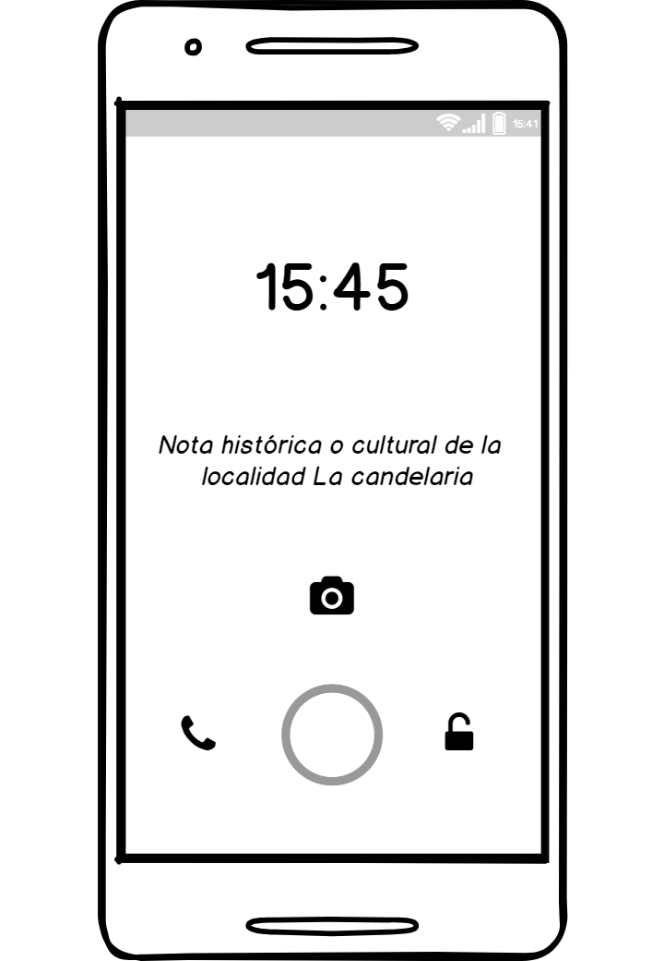

**(los puntos serán Nakits)**

**(desea redimir sus puntos en publicidad para aumentar sus ventas)**

**publicidad4 sketch)**

**Modelo Entidad-Relación:**

El modelo Entidad-Relación es hecho en draw.io.

<https://goo.gl/yd787R>

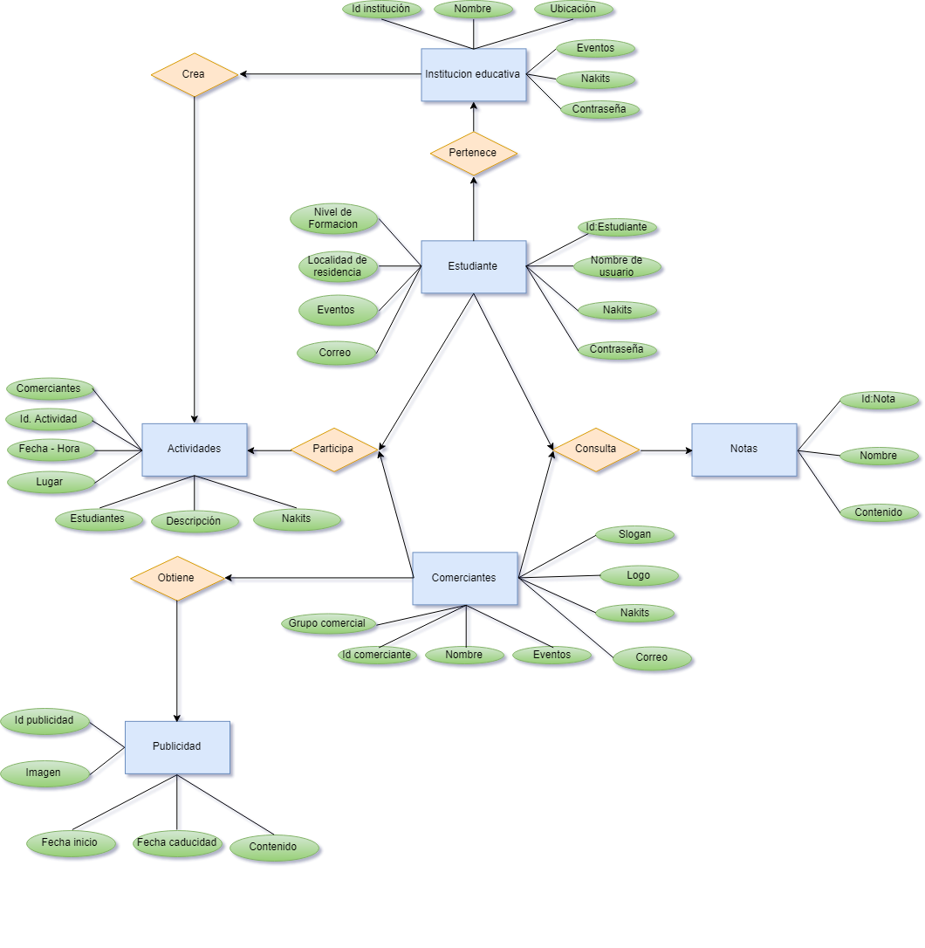

**Mapa Entidad-Relación:**

El mapa Entidad-Relación es hecho en draw.io.